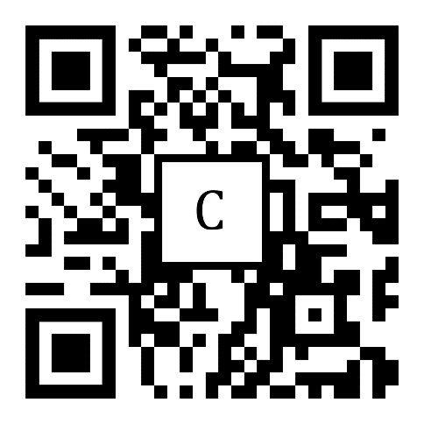   



C

SC

BCC

FCC



**FCC Yüzey Merkezli Kübik Yapı (YMK); “**Birim Hücre”nin yüzeylerinin tam ortasında yarım ve her bir kafes noktasına bir atomun yerleşmesi ile oluşur.

**BCC Hacim Merkezli Kübik Yapı (HMK); “**Birim Hücre” hacminin tam ortasında bir ve her bir “kafes noktasına” bir atomun yerleşmesi ile oluşur.

Bu yapıya sahip metal örnekleri; a-Fe (Oda sıcaklığında kararlı olan demir), Cr, W, Mo, V

**SC Basit Kübik Yapı;** basit kübik kafesin her kafes noktasına bir atomun yerleşmesi ile oluşmaktadır.

Kristal Yapının tekrarlanan en küçük hacimsel birimine “BİRİM HÜCRE” denilir.

Birim hücrenin kenar uzunluğu ve kristal eksenleri arasındaki açılar kafes parametreleri olarak tanımlanır.

Kristal kafesi içerisinde atomların bulunduğu yerlere “Kafes Noktaları” denilir.